UAS STRUKTUR DATA
SISTEM PEMESANAN TIKET TRANSPORTASI MENGGUNAKAN PYTHON DAN DATABASE CSV

DISUSUN OLEH
Nama : Nazmi Arlinda Raha
Nim : 25416255201037
Kelas : IF25B

TEKNIK INFORMATIKA
UNIVERSITAS BUANA PERJUANGAN KARAWANG
2026

DAFTAR ISI
HALAMAN JUDUL ............................................. i
KATA PENGANTAR ............................................. ii
DAFTAR ISI ................................................ iii
BAB I PENDAHULUAN .......................................... 1
1.1 Latar Belakang ......................................... 1
1.2 Tujuan ................................................ 1
1.3 Manfaat ............................................... 1
BAB II ANALISIS DAN PERANCANGAN SISTEM ..................... 2
2.1 Deskripsi Sistem ...................................... 2
2.2 Struktur Data yang Digunakan .......................... 2
2.2.1 Stack ............................................... 2
2.2.2 Hash Map ............................................ 2
2.3 Algoritma Searching ................................... 2
2.4 Algoritma Sorting ..................................... 3
2.5 Database CSV .......................................... 3
2.6 Flowchart Sistem ...................................... 4
BAB III IMPLEMENTASI PROGRAM ............................... 5
3.1 Implementasi Create ................................... 5
3.2 Implementasi Read ..................................... 5
3.3 Implementasi Update ................................... 5
3.4 Implementasi Delete ................................... 5
3.5 Implementasi Searching ............................... 5
3.6 Implementasi Sorting ................................. 5
BAB IV KESIMPULAN DAN SARAN ............................... 6
4.1 Kesimpulan ........................................... 6
4.2 Saran ................................................ 6
DAFTAR PUSTAKA ............................................ 7

BAB I
PENDAHULUAN

1.1 Latar Belakang
Perkembangan teknologi informasi telah membantu berbagai aktivitas manusia, termasuk dalam pengelolaan data transportasi. Sistem pemesanan tiket yang dilakukan secara manual sering menimbulkan berbagai kendala, seperti kesalahan pencatatan, kesulitan dalam pencarian data, dan lambatnya proses pengelolaan informasi.
Untuk mengatasi permasalahan tersebut, dibuat sebuah aplikasi Sistem Pemesanan Tiket Transportasi menggunakan bahasa pemrograman Python dengan penyimpanan data berbasis file CSV. Sistem ini mampu melakukan pengolahan data secara terstruktur melalui operasi CRUD (Create, Read, Update, Delete), Searching, dan Sorting.

1.2 Tujuan
1. Membuat aplikasi manajemen data menggunakan Python.
2. Mengimplementasikan struktur data Stack dan Hash Map.
3. Mengimplementasikan operasi CRUD.
4. Mengimplementasikan Searching dan Sorting.
5. Menggunakan file CSV sebagai media penyimpanan data.

1.3 Manfaat
1. Mempermudah pengelolaan data pemesanan tiket.
2. Mempercepat proses pencarian data.
3. Mengurangi kesalahan pencatatan data.
4. Menjadi sarana penerapan konsep Struktur Data dalam dunia nyata.

BAB II
ANALISIS DAN PERANCANGAN SISTEM

2.1 Deskripsi Sistem
Sistem Pemesanan Tiket Transportasi merupakan aplikasi berbasis command line yang digunakan untuk mengelola data pemesanan tiket transportasi. Data yang dikelola meliputi kode tiket, nama penumpang, tujuan perjalanan, jadwal keberangkatan, dan nomor kursi.

2.2 Struktur Data yang Digunakan
2.2.1 Stack
Stack digunakan sebagai media penyimpanan utama data pesanan tiket. Pada program ini Stack diimplementasikan menggunakan List Python.
Implementasi:
self.tumpukan = []

Data yang baru ditambahkan akan masuk ke dalam tumpukan data sehingga seluruh data pesanan dapat dikelola dengan mudah.

2.2.2 Hash Map
Hash Map digunakan untuk mempercepat proses pencarian data berdasarkan kode tiket.
Implementasi:
self.indeks_kode = {}

Setiap kode tiket menjadi key dan objek tiket menjadi value sehingga proses pencarian dapat dilakukan secara cepat.

2.3 Algoritma Searching
Searching dilakukan menggunakan Hash Map dengan memanfaatkan method get() pada Dictionary Python.
Implementasi:
return self.indeks_kode.get(kode)

Metode ini memungkinkan pencarian data dilakukan dengan kompleksitas O(1).

2.4 Algoritma Sorting
Sorting digunakan untuk mengurutkan data berdasarkan jadwal keberangkatan.
Implementasi:
sorted()

Data diurutkan menggunakan jadwal yang dikonversi ke format datetime sehingga urutan tanggal dan waktu menjadi lebih akurat.
Kompleksitas algoritma sorting adalah O(n log n).

2.5 Database CSV
Penyimpanan data menggunakan file CSV dengan nama:
pesanan_tiket.csv

File CSV digunakan karena sederhana, mudah dibaca, dan sesuai dengan ketentuan tugas yang diberikan.

2.6 Flowchart Sistem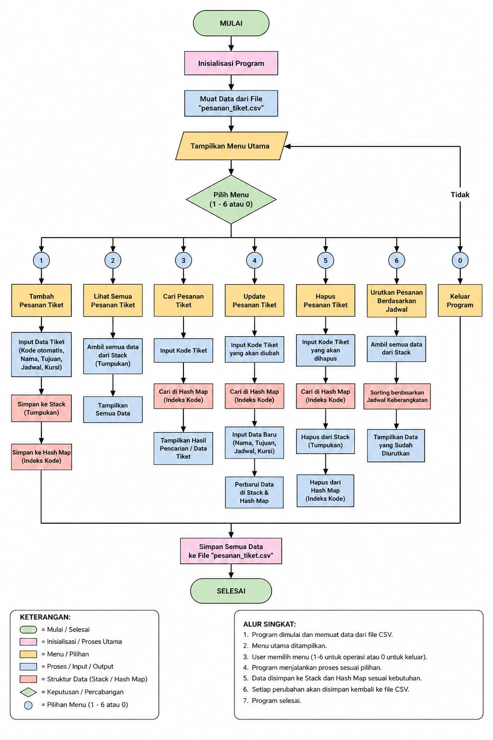
BAB III
IMPLEMENTASI PROGRAM

3.1 Implementasi Create
Fitur Create digunakan untuk menambahkan data tiket baru. Pengguna memasukkan data penumpang kemudian sistem akan membuat kode tiket secara otomatis dan menyimpannya ke Stack, Hash Map, dan file CSV.

3.2 Implementasi Read
Fitur Read digunakan untuk menampilkan seluruh data pemesanan tiket yang tersimpan dalam sistem.

3.3 Implementasi Update
Fitur Update digunakan untuk mengubah data tiket berdasarkan kode tiket yang dipilih pengguna.

3.4 Implementasi Delete
Fitur Delete digunakan untuk menghapus data tiket berdasarkan kode tiket tertentu.

3.5 Implementasi Searching
Fitur Searching digunakan untuk mencari data tiket berdasarkan kode tiket menggunakan Hash Map sehingga proses pencarian menjadi cepat.

3.6 Implementasi Sorting
Fitur Sorting digunakan untuk mengurutkan data berdasarkan jadwal keberangkatan dari yang paling awal hingga yang paling akhir.

BAB IV
KESIMPULAN DAN SARAN

4.1 Kesimpulan
Berdasarkan hasil perancangan dan implementasi yang telah dilakukan, Sistem Pemesanan Tiket Transportasi berhasil dibuat menggunakan bahasa pemrograman Python dengan penyimpanan data berbasis file CSV. Program telah menerapkan dua struktur data yaitu Stack dan Hash Map, serta mendukung operasi CRUD, Searching, dan Sorting sesuai dengan persyaratan tugas UAS Struktur Data.

4.2 Saran
Pengembangan sistem selanjutnya dapat dilakukan dengan menambahkan validasi input, antarmuka grafis (GUI), serta fitur laporan dan statistik pemesanan agar sistem menjadi lebih lengkap dan mudah digunakan.

DAFTAR PUSTAKA

- Raharjo, Budi. Belajar Pemrograman Python. Bandung: Informatika.

- Goodrich, Michael T., Roberto Tamassia, dan Michael H. Goldwasser. Data Structures and Algorithms in Python. Wiley.

- Python Software Foundation. Python Documentation. https://docs.python.org

